**Работу выполнил: Джангоев Ростислав 35161-ПИ**

**Задание 1.**

Система здравоохранения — это совокупность всех организаций, институтов и ресурсов, главной целью которых является улучшение здоровья. Для функционирования системы здравоохранения необходимы кадровые ресурсы, финансовые средства, информация, оборудование и материалы, транспорт, коммуникации, а также всеобщее управление и руководство. В рамках системы здравоохранения должны оказываться услуги, чутко реагирующие на потребности и справедливые с финансовой точки зрения, при уважительном отношении к людям.

Меры социальной поддержки в Российской Федерации — мероприятия, проводимые органами социальной защиты в рамках социальной политики в России, направленные на предоставление отдельным категориям граждан помощи в соответствии с законодательными и правовыми актами Российской Федерации.

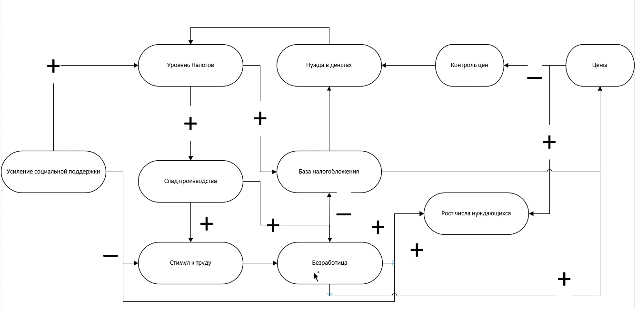

Рис. 1. Схема Системы Здравоохранения.

Описание схемы системы здравоохранения:

1. При увеличении социальной поддержки на 5 млрд. Рублей Уровень налогов поднимется в среднем на 1-2% из-за того, что понадобится средства для реализации усилен
2. При увеличении социальной поддержки на 5 млрд. Рублей упадет стимул к труду падает на 5%.
3. При увеличении социальной поддержки увеличивается рост числа нуждающихся.
4. При увеличении Налогов увеличивается Спад производства на 5%-8%из-за того, что основные затраты на производства увеличелись в виде налогов и сырья, перевозке и другие.
5. При спаде производства происходит сокращения персонала компании в следствие чего, людей, которые остались на производстве увеличивается стимул к труду.
6. Для сохранения собранных налогов необходимо убрать из схемы системы здравоохранения “Бегство капитала”.
7. При увеличении налогов на 1%-2% увеличится на 5% и более база налогообложения.
8. При Увеличении спада производства увеличивается Безработица до 10%, потому что спад производства порождает сокращения персонала компании.
9. Так как из спада производства стимул к труду увеличивается, а из-за Увеличения социальной поддержки стимул производства уменьшается, то стимул труда практически никак не влияет на безработицу.
10. При увеличении безработицы уменьшается база налогообложения на 2%-3%, потому что количество налогоплательщиков по НДФЛ и уменьшаются налоги от компаний.
11. Из-за того, что при безработицы уменьшается база налогообложения и при увеличении уровня налогов увеличивается база налогообложения то уровень налоговой базы практически не изменится.
12. При безработицы растут цены, так как уменьшается спрос на товары.
13. Для того чтобы не было влияния цен на нужду денег то необходимо сделать государственный контроль роста цен.
14. Так как база налогообложения остается на том же уровне и из за контроля цена цены тоже остаются на том же уровне то не изменится нужда в деньгах
15. Так как нужда в деньгах остается на том же уровне то на уровень налогов он не будет влиять.

**Задание 2.**

Изучение основ системы «хищник-жертва» на примере модел“Wolf Sheep Predation”* NetLogo.



1. Агентами данной системы является овцы, волки и трава.
2. Характеристики системы: initial-number-sheep; initial-number-wolves, grass-regrowth-time; Sheep Settings: sheep-gain-from-food, sheep-reproduce; Wolf settings: wolf-gain-from-food, wolf-reproduce.
3. Трава растет за определенный период времени, овцы едят траву, волки едят овец, при большом количестве травы быстро увеличивается количество овец, при большом количестве овец быстро растет количество волков, при отсутствии травы исчезают овцы, при исчезновении овец исчезают волки.
4. Данная модель в общем смысле является объективной, но так как не учитываются многих факторы, то ее точность очень мала.
5. Лицом, принимающим решения, является пользователь
6. Разработчик предоставил средства влияния на систему такие как: выбор версии модели, gain-from-food, reproduce, количество волков, травы, овец. Увеличения серости работы модели системы,
7. Примерами влияния на динамику системы является
   * Максимальное Количество овец при остальных стандартных характеристиках

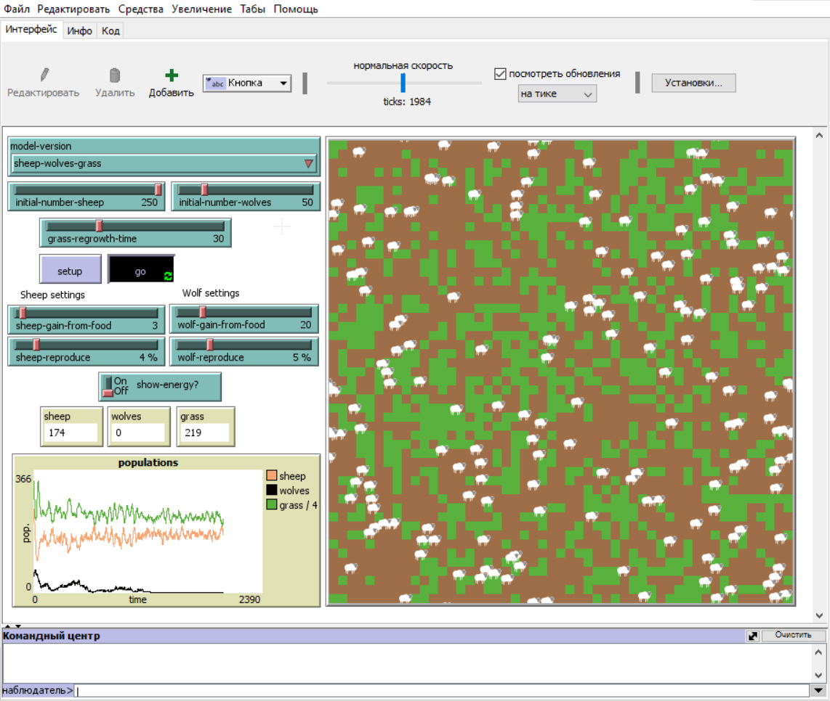

* + Максимальное Количество волоков при остальных стандартных характеристиках

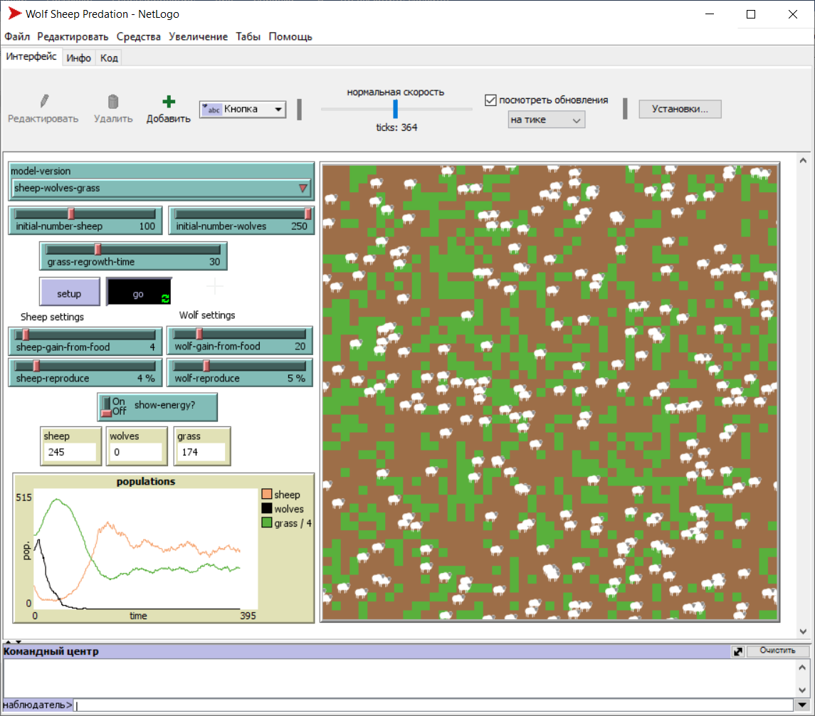

* + Минимальная Репродукция волков при остальных стандартных характеристиках

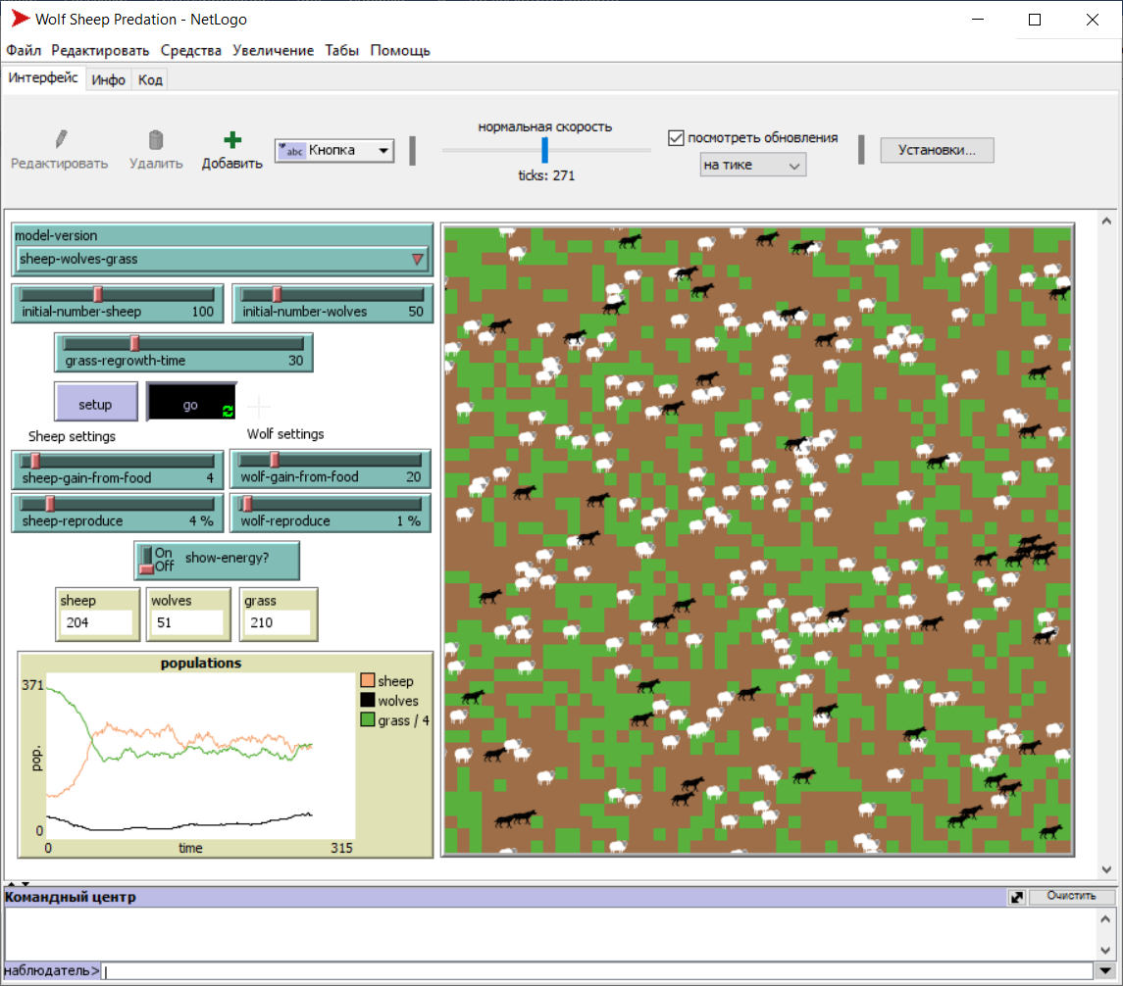

* + Минимальная Репродукция овец при остальных стандартных характеристиках

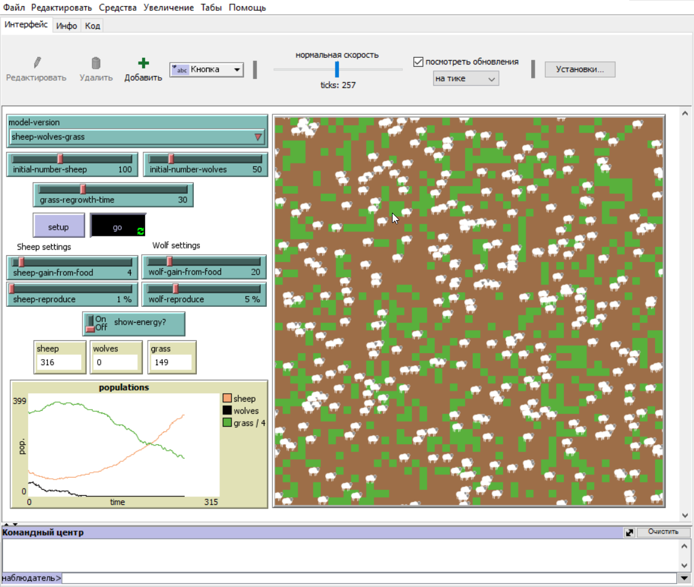

1. Устойчива траектория соблюдается при таких характеристиках: initial-number-sheep:100; initial-number-wolves: 30, grass-regrowth-time; 20, Sheep Settings: sheep-gain-from-food:4, sheep-reproduce:3%; Wolf settings: wolf-gain-from-food:11, wolf-reproduce:4%.
2. Данная система подходит для таких систем:
   * Прогнозирования популяция животных
   * Развитие микроорганизмов в замкнутой среде
   * Фондовая биржа(овцы - не опытные игроки , волки – опытные игроки)